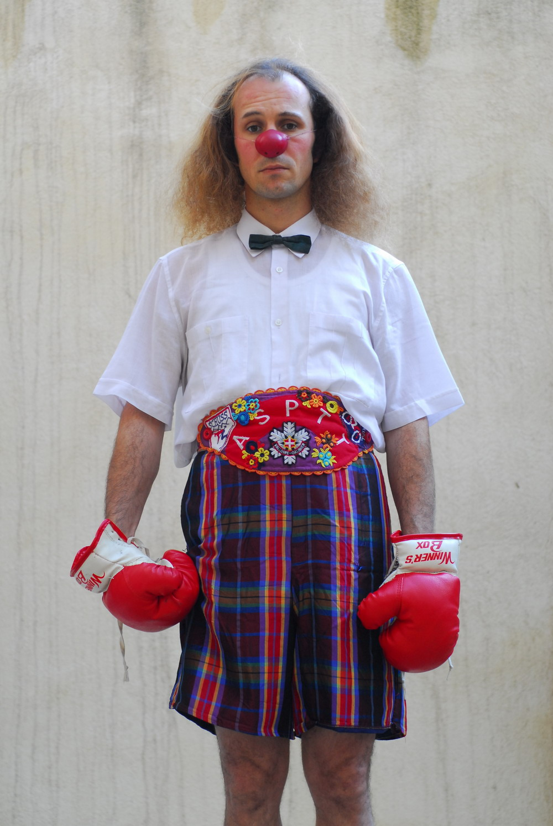
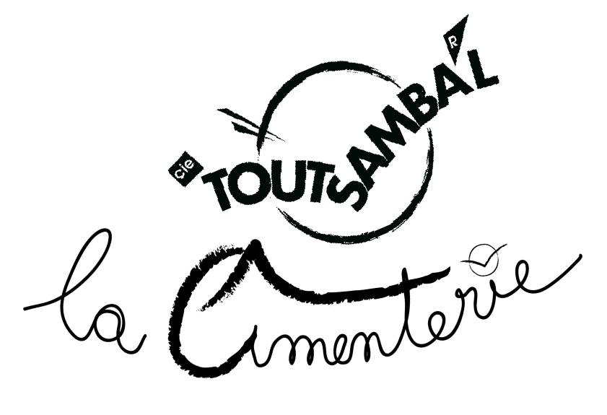
&
Association Regarder Voir - Reillanne
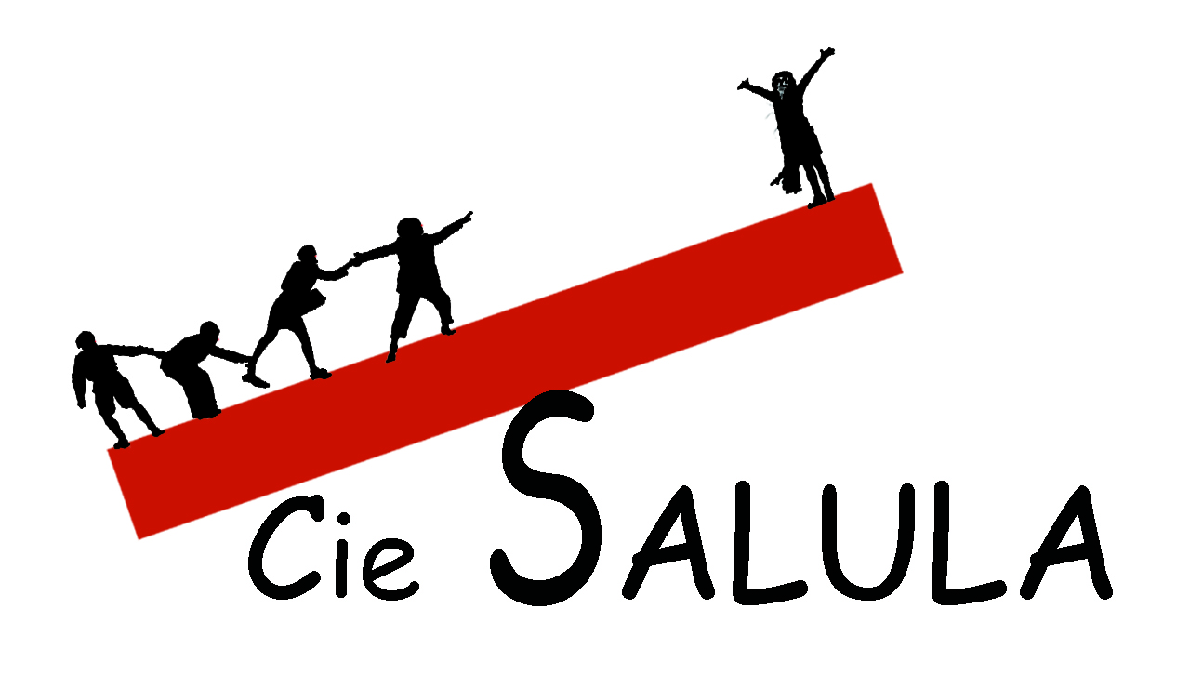
STAGE CLOWN

Ou

«L’art d’être ridicule
avec panache»

« Bienheureux celui qui a appris à rire de lui-même : il n’a pas fini de s’amuser.»
J. Folliet

Le but est de faire surgir au grand jour l'âme de clown qu'il y a en chacun de nous. Et une fois dehors… qu’elle y reste.

Le clown ne cache pas ses failles : qu’elles soient physiques ou psychologiques, il révèle au public ses faiblesses, et ainsi les transforme en force théâtrale qui fait rire et émeut.
Que ce soit par le développement de sa sensibilité et de l’écoute (de ses émotions, du public, de l’autre et des imprévus), par la connaissance de ses défauts, de ses limites et de ses possibles ; que ce soit en affrontant son propre ridicule, en surmontant la peur de rater ou de se tromper ; que ce soit à travers la simplicité et l’économie de jeu, ou que ce soit en trouvant et en expérimentant l’audace, la liberté et la générosité sur scène, cette recherche est un outil utile et solide pour l’acteur et l’artiste de spectacle vivant.

Le travail du stage s’articulera autour de deux grands axes :

- la recherche fondamentale (le personnage de clown et la floraison de son monde)
- les appuis techniques et structurants du jeu de clown.

Nous aborderons également et dans cette optique : le travail de duo et l’écriture clownesque. L’objectif de cet ensemble en est une pédagogie structurée et progressive pour des outils concrets en fin de stage.

La recherche fondamentale :

Expérimenté ou novice, le clown n’est pas monochrome. La multitude de facettes qu’il peut développer donne force à son humanité… et à sa démesure. Un clown n’est pas un jardin au printemps, il est printemps. Et chacun son printemps !

Quelles sont ses obsessions, son quotidien, ses rêves, ses objets, sa tragédie ?...

Recherche de la spontanéité, de la sensibilité fragile, de la liberté, jusqu’à la fantaisie, la folie propre à chacun. Faire « tomber le masque » social afin de mieux endosser celui du clown. Laisser parler au plus juste le présent et son cortége d’émotions. Travail sur l’écoute : de soi, du public, de l’autre.

Les appuis techniques :

Etre clown, c’est, entre autre, jouer de la musique avec l’instrument que nous sommes nous-même. Comme tout instrument, il y a donc de la technique : techniques de jeu, conventions théâtrales, techniques et travail sur le rythme (rythme de jeu, rythme d’une émotion, rythme d’un numéro, d’une improvisation, …), passage de l’émotion au corps et du corps à l’émotion, le jeu mineur, la déclinaison d’un état, d’une situation, etc.

Il s’agit ici d’essayer de construire et/ou de consolider son personnage, son univers et son style de jeu sur des appuis techniques. L’objectif est de donner des outils afin que ceux-ci soient des repères, des aides à l’état et au jeu clownesque.

Le travail de duo et un chemin d’écriture clownesque :

Le duo clownesque élargit les possibilités du clown et le mettant face à l’autre.
Travail sur le ping-pong, la hiérarchie, le conflit, la complicité, l’écoute, les familles, …
Nous aborderons humblement ce qui fait l’écriture et la construction d’un numéro clownesque : comment reproduire ce que l’on joué une fois et que cela soit chaque fois une découverte ? Comment retrouver le chemin émotionnel qui nous y a conduit tout en faisant avancer une histoire ? Apprendre à dissocier le clown de l’auteur.

L’ensemble du travail est basé sur le corps, l’improvisation, du travail technique et…
LE JEU !

Les journées seront composées de :

- 1 heure de travail corporel : assouplissement, musculations, mise en disponibilité

- 2 heures d’approche à la technique de clown : exercices techniques, rythmes et gammes, concentration, écoute, sensibilité. Niveaux d’énergie, technique Decroux,. Le clown et son art complémentaire (musique, danse, acrobatie, jonglage, marionnette, chant, etc.)

- 4 heures de mise en pratique et d’improvisations dirigées.

- Auto-cours (ateliers de travail personnel seul, à deux ou à trois)

Dates : du 9 au 13 janvier 2012
En partenariat avec : TOUT SAMBA’L - La Cimenterie
et Association REGARDER-VOIR
Formateur : Jean-Christian GUIBERT
Lieu : La Cimenterie – Forcalquier (04)
Quelques hébergements sont possibles (Nous contacter)
Durée du stage : 7 heures par jour pendant 5 jours
Nombres de participants : 12 personnes
Public concerné : Adultes professionnels et amateurs éclairés
Tous niveaux de clown
Prix : 249,90 euro
Inscription à : jcguibert@gmail.com
Pour toute inscription, nous vous demandons d’envoyer : vos coordonnées, un topo général de votre parcours de scène et/ou de clown, si vous avez un art complémentaire, et un paragraphe sur votre motivation

(Si ce stage vous intéresse mais que vous n’êtes pas disponible sur ces dates, n’hésitez pas à nous laisser vos coordonnées pour un stage ultérieur)

Le Formateur :

Jean-Christian Guibert (dans le désordre et en résumé)

Formé au clown par Michel Dallaire, Alain Gautré et André Riot-Sarcey, coaché par Lory Leshin et Amy Hattab.
Clown de la Cie le Rire Médecin de 2002 à 2010, acteur du projet « 7 jours 7 clowns 7 familles » de l’Apprentie Cie ( Cf Liens ci-dessous), co-fondateur du Collectif International de Clown of Marseille, et organisateur des rencontres et cabarets clown du CICM pendant 5 ans en partenariat avec le Dakiling, metteur en scène, œil extérieur, coach (Cie Meletvous, Cie Les Rois Vagabonds, Cie Monobass, Cie Bises de Clowns, Cie Kitschnette, ICF Sud est et La Sablière, courts métrages), consultant théâtre en entreprise et divers stages pour adultes (20 groupes sur les 5 dernières années), Duo burlesque et modulable « El Duo », solo théâtre de rue « Terre-Noël » (2000 à 2003), membre, leader et metteur en rue des « Carnavaleurs » pour WM évènement (1999 à 2003), a été comédien pour les Cies Les Loups Masqués, CT3I, Kino loco, Les heures bleues ; président du jury du festival international de marionnettes de Cannes (2002) et un très beau numéro de diabolo pour la fête de la châtaigne en 1997.
Actualité 2010-2011, Cie SALULA « Sur le Départ » - spectacle clownesque et burlesque à 5 clowns-, solo : « La Nouvelle Expérience Bio-Interactive » tournée théâtre de rue, écriture et mise en scéne création Cie Meletvous, « 7jours, 7clowns, 7familles » à Loos en Gohelle juin 2011
En (autre) projet : « Boys,boys,boys » - Dakiling Marseille Février
Les Clowns de Mars (2012) – Manosque
« 777 » - Nantes octobre

LE LIEU :
La Cimenterie – Lieu de création

Implantée en milieu rural à Forcalquier (04) en Haute Provence, la Cie Tout Samba'L réinvestie depuis 2001 La Cîmenterie, une ancienne centrale à béton, LIEU DE RECHERCHES, FOUILLES ET TÂTONNEMENTS ARTISTIQUES PARTAGÉS, ACCUEIL EN RÉSIDENCES, ART DE LA RUE...

LIENS :
Solo théatre de rue:
http://www.dailymotion.com/video/xd7ygj_la-nouvelle-experience-bio-interact_fun

« 7 jours, 7clowns, 7familles » :
http://www.lanouvellerepublique.fr/indre/LOISIRS/24H/Distribution-de-clowns-sur-le-quai-de-la-gare
http://www.nrco.com/LOISIRS/24H/Voyage-au-bout-de-soi-avec-les-clowns
http://www.lecloudanslaplanche.com/critique-561-7.jours.7.clowns.7.familles-et.le.clown.crea.la.vie..html
et
http://www.toutsambal.fr/
http://www.leriremedecin.asso.fr/
http://www.meletvous.com/
http://www.dakiling.com

ciesalula@gmail.com

Compagnie Tout Samba'L - La Cîmenterie
Campagne des Arnaud, 04300 Forcalquier
04 92 75 30 77
info@toutsambal.fr
www.toutsambal.fr
www.toutsambal.fr/blog
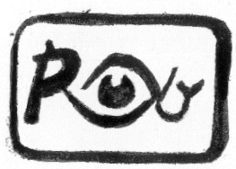
Association
Regarder Voir
04110 REILLANNE

